PAD Editor “筑前煮”
取扱説明書・内部仕様書

Copright © 2019 KusaReMKN.

この文書はPAD Editor “筑前煮”の操作方法、及び動作について説明するものです。この文書の内容は2019年12月時点の情報です。最新版の文書が公開されている場合はそちらをご利用ください。最新版の文書はhttps://kusaremkn.web.fc2.com/manual/ から取得可能です。

PAD Editor、PAD Editor α、PAD Editor “筑前煮”、及びこの文書はMKNPPL及び以下の付加条件の下で利用可能です:
- 製作者を偽ることは許可されません。
- 構成ファイルの一部、もしくは全部を無断で再利用することは許可されません。
- 本システムの脆弱性を利用して計算機に損害を与える手段などにすることは許可されません。

ここから下はメモ
文章内の太字はフォントを * bold にしてね。こんな感じ。斜体は使えないよ。
とりあえずPADの内部動作までOK
  - 特徴
  - 安全上の注意
  - 使用上のお願い
  - 各部の名前
- 使い方
  - ●●したいとき
- 困ったとき
- 仕様

目次
1 フローチャートとPAD 4
2 PAD Editorについて 5
3 PAD Editorの各部の名称 6
3.1 コマンドパレットとコマンドブロックの種類 7
3.2 操作ボタンとそれぞれの動作 8
3.2.1 実行ボタン 8
3.2.2 保存ボタン 8
3.2.3 開くボタン 8
3.2.4 クリアボタン 8
3.2.5 PAD-Text変換ボタン 8
3.2.6 実行結果クリアボタン 8
3.2.7 ライブラリ取得ボタン 8
3.2.8 Text-PAD変換ボタン 8
4 コマンドリファレンス 9
4.1 制御コマンド 9
4.1.1 BREAK 9
4.1.2 CONTINUE 9
4.1.3 INT3 9
4.1.4 RETURN 9
4.2 置換コマンド($) 10
4.3 パースコマンド(C:) 11
4.4 レガシコマンド 12
4.4.1 LET 12
4.4.2 MOV 12
4.4.3 GLOB 12
4.4.4 SWAP 12
4.4.5 PI 12
4.4.6 RAND 12
4.4.7 ADD 13
4.4.8 SUB 13
4.4.9 INC 13
4.4.10 DEC 13
4.4.11 NEG 13
4.4.12 MUL 13
4.4.13 DIV 13
4.4.14 MOD 14
4.4.15 POW 14
4.4.16 SQRT 14
4.4.17 INT 14
4.4.18 FLOOR 14
4.4.19 CEIL 14
4.4.20 ROUND 14
4.4.21 AND 14
4.4.22 XOR 15
4.4.23 OR 15
4.4.24 SHL 15
4.4.25 SHR 15
4.4.26 NOT 15
4.4.27 PUSH 15
4.4.28 POP 15
4.4.29 DIM 16
4.4.30 SETA 16
4.4.31 SETE 16
4.4.32 GETA 16
4.4.33 GETP 16
4.4.34 SWAPA 16
4.4.35 PRINT 16
4.4.36 PRINTA 17
4.4.37 INPUT 17
4.4.38 NEQ 17
4.4.39 EQ 17
4.4.40 LT 17
4.4.41 GT 17
4.4.42 LTE 17
4.4.43 GTE 18
5 システム変数・システム定数 19
5.1 システム変数 19
5.1.1 PADAOFFSET 19
5.1.2 STACKOFFSET 19
5.1.3 RETURN 19
5.2 システム定数 19
5.2.1 MEMORY 19
5.2.2 RAND_MAX 19
5.2.3 NULL 19
5.2.4 null 20
5.2.5 undefined 20
5.2.6 EOF 20
6 PAD Editorの動作 21
6.1 関数群 21
6.2 PAD描画域 23
7 参考文献 23

フローチャートとPAD
フローチャートは、プロセスやシステム、アルゴリズムなどの各ステップの操作とその流れを示す図です。Figure 1はその一例です。この例は、1から10までの総和を求めるプロセスが描かれています。プロセスの各段階を箱で表し、その流れを矢印で表します。フローチャートはプロセスやプログラムの設計及び文書化に使われます。フロチャートを作成・利用することによる利点は、①問題解決の方法を視覚的に明確に表せる、②処理手順を追いやすい、手順に問題がある時、それを発見・修正するのが容易になる、③問題解決を複数人数で行うとき、担当箇所の明確化や、説明する際の理解向上に役立つ、などがあります。しかし、コンピュータ科学の観点からは、フローチャートはプログラミングにおいて無条件ジャンプと条件分岐のみ(gotoとifのみ)を制御機構として利用している構造となり、スパゲッティプログラムとなってしまうなどの問題があります。
構造化チャートは、高級言語や構造化プログラミング技術が普及してきた際に目立ったフローチャートのこれらの欠点を克服しようとしたものです。段階的詳細化などの問題解決の手法を反映するような工夫がなされました。構造化チャートの例にはNSチャートやHCP、PSDなどがあります。
PAD (Problem Analysis Diagram: 問題分析図)は、(株)日立製作所中央研究所の二村良彦氏らによって1979年頃に考案された、構造化チャートの一つです。ワーニエ図の問題点を改善する研究から生まれました。ISO/IEC 8631:1989 (JIS X 0128:1988) のAnnex A (informative) に収録されています。PADはプログラマブル電卓から大型計算機までの多くの機種に対するOS、アプリケーションなど各種のプログラムの開発に使用されてきました。PADは構造化プログラムを二次元的に展開した図式に描かれます。特に、PADが標準的に備えている制御構造はPASCALに基づいて定めてあるので、PADはPASCALを二次元的に展開したような図式であり、PASCAL Diagramとも言えます。Figure 2はFigure 1と同様の処理をPADで描いたものです。繰り返し処理の内容が構造的に描かれるので、フローチャートに比べて全体の流れがわかりやすくなります。
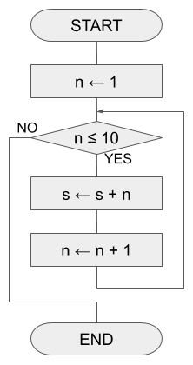Figure 1: フローチャートの例 | 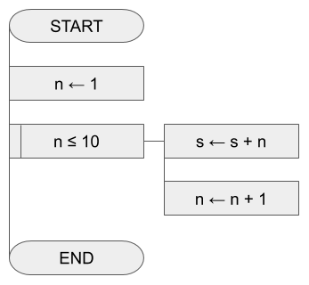Figure 2: PADの例

PAD Editorについて
PAD EditorはKusaReMKNによるPAD開発・実行環境です。北陸職業能力開発大学校情報技術科 PAD Simulator ProjectによるPAD Simulatorのユーザインタフェース改善、機能向上、及びマルチプラットフォーム対応を目標に開発されています。現時点でPAD Editorはαテスト版であり、低機能であり、潜在的なバグが多く含まれます。また、動作の最小単位が低レベルであるため利用におけるハードルが高くなっています。これらは、以降のアップデートで改善・改修される予定です。
PAD Editorはブラウザ上で動作するWEBアプリケーションとして提供されます。インストール作業は一切必要ありません。開発段階の最新バージョンはkusaremkn.web.fc2.com から利用可能です。安定版の最新バージョンはwww.kusaremkn.tk/mknpad/から利用可能です。安定版ではライブラリの機能が利用できません。
動作確認済みの推奨ブラウザは2020/01/05時点で以下の通りです(より推奨する順に):
- Google Chrome, Chromium
- Mozilla Firefox
- Microsoft Edge (Chromium)
- Opera
- mac OSで動作するSafari
上記以外のブラウザでは動作を保証しません。Internet ExplorerやMicrosoft Edge (EdgeHTML)はもってのほかです。滅びて下さい。
既知のバグに、Firefox上で動作中に無限ループに陥るとに大量のメモリ領域を占有するというものがあります。Chromeでは “エラーが発生しました” となり、動作が停止します。
PAD Editorを利用して生じた損失、損害の如何なるものにおいても製作者はその責任を負い兼ねます。

PAD Editorの各部の名称
PAD Editorの画面の一例をFigure 3に示します。各要素は図に振られた①–⑥の部分に大分されます。
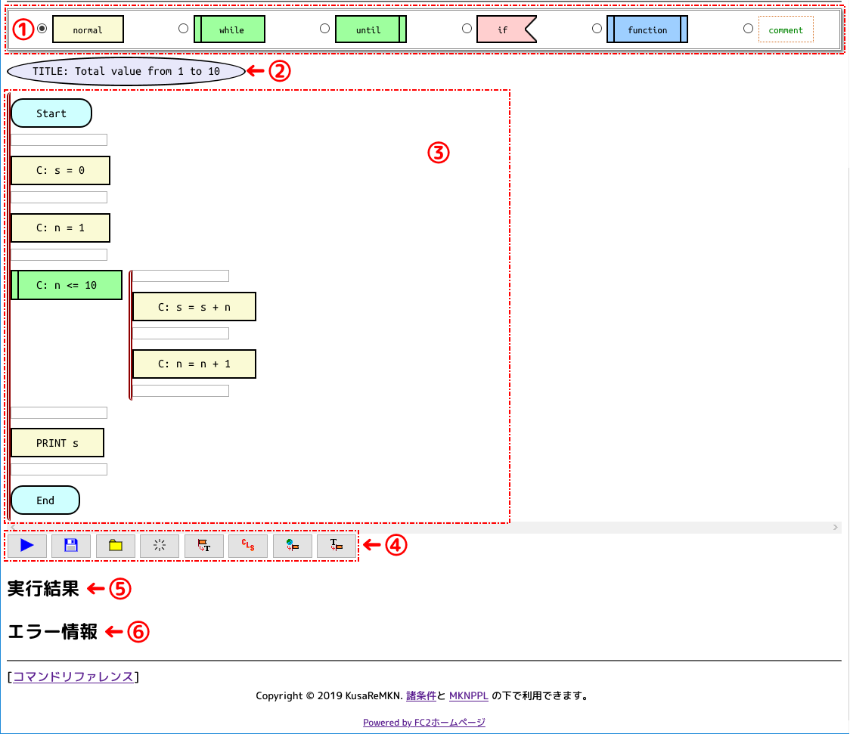Figure 3: PAD Editor “筑前煮” の画面の一例
- ブロックパレット
配置するPADのブロックを指定します。ラジオスイッチの選択状態はユーザが最後に選択したブロックを示しています。
- プログラムタイトル
プログラムのタイトルが表示されます。ダブルクリックで編集できます。
- PAD描画領域
PADを記述する領域です。それぞれのブロックはダブルクリックで編集できます。
- 操作ボタン
プログラムの実行、ファイルへの保存などができます。
- 実行結果出力領域
プログラムの出力はここに表示されます。
- エラー情報表示領域
プログラムのエラー情報はここに表示されます。

コマンドパレットとコマンドブロックの種類
ここではブロックの種類とその働きについて説明します。
normalブロックは処理を表します。フローチャートの単純な四角形と同様です。
whileブロックは前判定繰り返し処理の条件式を表します。C言語のwhile文に相当します。PAD Editorにおいて、このブロックに入るコマンドは比較コマンド系です。このブロックを配置すると自動的に繰り返し処理を記述するネストが追加されます。
untilブロックは後判定繰り返し処理の条件式を表します。C言語のdo-while文に相当します。PAD Editorにおいて、このブロックに入るコマンドは比較コマンド系です。このブロックを配置すると自動的に繰り返し処理を記述するネストが追加されます。
ifブロックは条件分岐の条件式を表します。C言語のif-else文に相当します。PAD Editorにおいて、このブロックに入るコマンドは比較コマンド系です。このブロックを配置すると自動的に分岐処理を記述するネストが追加されます。
functionブロックは定期済み処理を表します。このブロックを配置すると、指定した定義済み処理が存在しない場合は処理を定義するネストがPADの最後尾に追加されます。
commentブロックはコメントを表します。このブロックの内容は処理に影響しません。
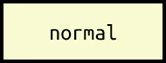
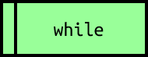
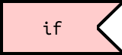
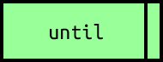
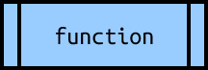


操作ボタンとそれぞれの動作

実行ボタン

PADのプログラムを実行します。

保存ボタン

PADをファイルとして保存します。blobに対応している必要があります。

開くボタン

ファイルとして保存されたPADのデータをロードします。

クリアボタン

表示されているPADをクリアします。実はページをリロードします。

PAD-Text変換ボタン

表示されているPADをテキスト形式に変換します。

実行結果クリアボタン

表示されている実行結果をクリアします。

ライブラリ取得ボタン

サーバ上のライブラリからPADのデータを取得して展開します。

Text-PAD変換ボタン

テキスト形式に変換されたデータからPADを復元します。

コマンドリファレンス
PAD Editor “筑前煮”の各ブロックに記述するコマンドについて説明します。

制御コマンド
制御コマンドはプログラムの動作を制御するコマンドです。BREAK、CONTINUE、INT3、及びRETURNの4つのコマンドが含まれます。

BREAK
BREAKコマンドはC言語の予約語breakと同様の機能を提供します。ループ内で利用してループを脱出します。ループ外で利用すると関数を脱出しますが、この動作は副作用的であるためこの動作を利用しないでください。関数を脱出するにはRETURNコマンドを利用します。
書式: BREAK

CONTINUE
CONTINUEコマンドはC言語の予約語continueと同様の機能を提供します。ループ内で利用して以降のコマンドを実行せずにループの終端に移動します。ループ外で利用すると関数を脱出しますが、この動作は副作用的であるためこの動作を利用しないでください。関数を脱出するにはRETURNコマンドを利用します。
書式: CONTINUE

INT3
INT3コマンドはブレイクポイントコマンドです。このコマンドを実行しようとすると、BreakPointエラーを伴ってプログラムの動作を停止します。同時に各変数の値が表示されるので、デバッグ時のブレイクポイントとして利用可能です。このコマンドの動作は今後変更される可能性があります。
書式: INT3

RETURN
RETURNコマンドはC言語の予約語returnと同様の機能を提供します。関数内で利用して以降のコマンドを実行せずに関数を脱出します。このコマンドは0–1個の引数を取ります。コマンドに引数が指定された場合、システム変数RETURNにその値が代入されます。
書式: RETURN [(変数または定数)]

置換コマンド($)
置換コマンド $ は、後続する演算子を用いた一部の演算式をレガシコマンドに翻訳しようと試みます。これはちょうどC言語におけるプリプロセッサのような動作です。翻訳に成功した場合、翻訳されたコマンド文がレガシコマンドパーサにより実行されます。翻訳に失敗した場合、置換コマンド文そのものがレガシコマンドパーサによって実行され、UnknownCommandエラーで停止します。演算式の翻訳時にオペランドのチェックは行われません。翻訳先のコマンド文で引数エラーなどが起きた場合は、レガシコマンドパーサによってエラー処理されます。
書式: $ (翻訳される式)
対応している演算子と置換先のコマンドの対応を表 1に示します。
表 1: 置換コマンド対応表
翻訳元 | 翻訳先
Foo = Bar | LET Foo Bar
Foo <- Bar | MOV Foo Bar
Foo := Bar | GLOB Foo Bar
Foo ++ | INC Foo
Foo – | DEC Foo
Foo != Bar | NEQ Foo Bar
Foo == Bar | EQ Foo Bar
Foo < Bar | LT Foo Bar
Foo > Bar | GT Foo Bar
Foo <= Bar | LTE Foo Bar
Foo >= Bar | GTE Foo Bar
Foo <=> Bar | SWAP Foo Bar
Foo += Bar | ADD Foo Bar
Foo -= Bar | SUB Foo Bar
Foo *= Bar | MUL Foo Bar
Foo /= Bar | DIV Foo Bar
Foo %= Bar | MOD Foo Bar
Foo &= Bar | AND Foo Bar
Foo ^= Bar | XOR Foo Bar
Foo |= Bar | OR Foo Bar
Foo <<= Bar | SHL Foo Bar
Foo >>= Bar | SHR Foo Bar

パースコマンド(C:)
パースコマンド C: は、C言語の二項演算子を利用した複合式を解釈しようと試みます。置換コマンドとの違いは、式をレガシコマンドに変換するのではなく軽量パーサによって式の値を確定的に計算する点です。そのため、オペランドエラーが発生した場合はパースコマンドによるエラー(C:から始まるエラーメッセージ)として報告されます。このコマンドの式の値はシステム変数RETURNに格納されます。このコマンドは比較コマンドとしても利用可能です。
書式: C: (パースされる式)
対応している演算子とその優先順位を表 2に示します。
表 2: パースコマンド対応の演算子、優先順位、及び結合規則
優先順位 | 演算子 | 結合規則
1 (より高い) | 括弧 () | 左から右
2 | (なし) | 右から左
3 | 乗除算、剰余 * / % | 左から右
4 | 加減算 + - | 〃
5 | シフト演算 << >> | 〃
6 | 比較演算 < <= > >= | 〃
7 | 比較演算 == != | 〃
8 | ビット積 & | 〃
9 | ビット差 ^ | 〃
10 | ビット和 | | 〃
11 | 論理積 && | 〃
12 | 論理和 || | 〃
13 | (なし) | 右から左
14 | 単純代入 = | 〃
14 | 複合代入 | 〃
14 | += -= | 〃
14 | *= /= %= | 〃
14 | <<= >>= | 〃
14 | &= ^= \= | 〃
15 (より低い) | (なし) | 左から右

レガシコマンド
レガシコマンドはPAD Editor (仮) で実装された簡易実行機能のためのコマンドです。PAD Editorの各ブロックと組み合わせて利用することであらゆる計算をすることが可能です。

LET
変数に値を代入します。第1引数は変数である必要があります。第2引数は定数、変数のいずれも指定可能です。MOVコマンドと全く同じ動作をします。LETコマンドは、主に定数を変数に代入(定義)するときに利用されます。
書式: LET %Var %VarNum

MOV
変数に値を代入します。第1引数は変数である必要があります。第2引数は定数、変数のいずれも指定可能です。LETコマンドと全く同じ動作をします。MOVコマンドは、主に変数をコピーするときに利用されます。
書式: MOV %Var %VarNum

GLOB
グローバル変数に値を代入します。左辺値は変数である必要があります。右辺値は定数、変数のいずれも 指定可能です。グローバル変数に値を書き込める命令はGLOBだけであることに注意してください。
書式: GLOB %GVar %VarNum

SWAP
変数値を交換します。引数はすべて変数である必要があります。
書式: SWAP %Var %Var

PI
変数に円周率πを代入します。
書式: PI %Var

RAND
変数に0–RAND_MAXの整数乱数を代入します。
書式: RAND %Var

ADD
第1引数に第1引数と第2引数の和を代入します。第1引数は変数である必要があります。第2引数は定数、変数のいずれも指定可能です。
書式: ADD %Var %VarNum

SUB
第1引数に第1引数と第2引数の差を代入します。第1引数は変数である必要があります。第2引数は定数、変数のいずれも指定可能です。
書式: ADD %Var %VarNum

INC
変数値を1だけインクレメントします。
書式: INC %Var

DEC
変数値を1だけデクレメントします。
書式: DEC %Var

NEG
変数値をその2の補数で置き換えます。変数値の0からの減算と同等です。
書式: NEG %Var

MUL
第1引数に第1引数と第2引数の積を代入します。第1引数は変数である必要があります。第2引数は定数、変数のいずれも指定可能です。
書式: MUL %Var %VarNum

DIV
第1引数に第1引数と第2引数の商を代入します。演算の結果は浮動小数点小数になります。第1引数は変数である必要があります。第2引数は定数、変数のいずれも指定可能です。
書式: DIV %Var %VarNum

MOD
第1引数に、第1引数を第2引数で割った余りを代入します。両引数値は整数である必要があります。第1引数は変数である必要があります。第2引数は定数、引数のいずれも指定可能です。
書式: MOD %Var %VarNum

POW
第1引数に第1引数を第2引数で累乗したものを代入します。第1引数は変数である必要があります。第2引数は定数、引数のいずれも指定可能です。
書式: POW %Var %VarNum

SQRT
変数値をその平方根で置き換えます。
書式: SQRT %Var

INT
変数値をその値以下の最大の整数値で置き換えます。FLOORコマンドと全く同じ動作をします。
書式: INT %Var

FLOOR
変数値をその値以下の最大の整数値で置き換えます。INTコマンドと全く同じ動作をします。
書式: FLOOR %Var

CEIL
変数値をその値以上の最小の整数値で置き換えます。
書式: CEIL %Var

ROUND
変数値をその値を四捨五入した整数値で置き換えます。
書式: ROUND %Var

AND
第1引数に第1引数と第2引数のビットごとの積を代入します。両引数値は整数である必要があります。第1引数は変数である必要があります。第2引数は定数、引数のいずれも指定可能です。
書式: AND %Var %VarNum

XOR
第1引数に第1引数と第2引数のビットごとの排他的論理和を代入します。両引数値は整数である必要があります。第1引数は変数である必要があります。第2引数は定数、引数のいずれも指定可能です。
書式: XOR %Var %VarNum

OR
第1引数に第1引数と第2引数のビットごとの和を代入します。両引数値は整数である必要があります。第1引数は変数である必要があります。第2引数は定数、引数のいずれも指定可能です。
書式: OR %Var %VarNum

SHL
第1引数に第1引数に第2引数回２を掛けた値を代入します。両引数値は整数である必要があります。第1引数は変数である必要があります。第2引数は定数、引数のいずれも指定可能です。
書式: SHL %Var %VarNum

SHR
第1引数に第1引数を第2引数回２で割った値を代入します。両引数値は整数である必要があります。第1引数は変数である必要があります。第2引数は定数、引数のいずれも指定可能です。
書式: SHR %Var %VarNum

NOT
変数値をその1の補数で置き換えます。変数値のビット単位の否定演算です。
書式: NOT %Var

PUSH
引数値をスタックに積み上げます。
書式: PUSH %Any

POP
変数にスタックから積み下ろした値を代入します。
書式: POP %Var

DIM
第2引数で指定されたサイズの領域を確保し、第1引数にその領域を指す(長さの情報を含んだ)ポインタを代入します。第1変数は変数である必要があります。第2引数は定数、引数のいずれも指定可能です。
書式: DIM %Var %VarNum

SETA
第1引数の指す配列にそれ以降の引数値を配列の要素としてそれぞれストアします。配列はすべての要素をストアされるのに十分な領域を持っている必要があります。
書式: SETA %Ptr %VarNum [%VarNum […]]

SETE
第1引数の指す配列の第2引数番目に第3引数値をストアします。
書式: SETE %Ptr %VarNum %VarNum

GETA
第1引数に第2引数の指す配列の第3引数番目のメモリ番地を示す整数値を代入します。
書式: GETA %Var %Ptr %VarNum

GETP
第1引数に第2引数の指す配列の第3引数番目を指すポインタを代入します。
書式: GETP %Var %Ptr %VarNum

SWAPA
第1引数の配列の第2引数番目と第3引数番目の値を交換します。
書式: SWAPA %Ptr %VarNum %VarNum

PRINT
与えられた引数の値を表示して改行します。引数には定数、変数のいずれも指定可能です。複数の値を指定した場合はスペースで区切られます。
書式: PRINT %Any [%Any […]]

PRINTA
第1引数の指す配列の要素の値を表示して改行します。第2引数には表示する要素の数を指定できます。第1引数がポインタである場合は第2引数は必須です。
書式: PRINTA %Ptr [%VarNum]

INPUT
ユーザに入力を促し変数に値を代入します。ユーザからの入力が不十分であったり、無効な値が含まれる場合はユーザに再度入力を促します。ユーザが入力をキャンセルした場合はシステム変数RETURNにシステム定数EOFが代入されます。この場合、変数の値は操作されません。
書式: INPUT %Var [%Var […]]

NEQ
このコマンドは条件式で利用する比較コマンドです。第1引数の値と第2引数の値が等しくないときに真になります。
書式: NEQ %Any %Any

EQ
このコマンドは条件式で利用する比較コマンドです。第1引数の値と第2引数の値が等しいときに真になります。
書式: EQ %Any %Any

LT
このコマンドは条件式で利用する比較コマンドです。第1引数の値が第2引数の値より小さいときに真になります。
書式: LT %Any %Any

GT
このコマンドは条件式で利用する比較コマンドです。第1引数の値が第2引数の値より大きいときに真になります。
書式: GT %Any %Any

LTE
このコマンドは条件式で利用する比較コマンドです。第1引数の値が第2引数の値以下のときに真になります。
書式: LTE %Any %Any

GTE
このコマンドは条件式で利用する比較コマンドです。第1引数の値が第2引数の値以上のときに真になります。
書式: GTE %Any %Any

システム変数・システム定数
PAD Editorには、その内部状態を保持するためのシステム変数や内部状態を定義したり便宜上確保されうるシステム定数があります。これらの値はグローバル変数や局所変数として確保されています。これらの値を変更すると内部状態が不安定になる恐れがあります。

システム変数

PADAOFFSET
この値は局所変数として確保されています。この値は配列として利用されていない最初の領域のオフセットを示す整数値です。DIMコマンドによって利用されます。初期値は1です。

STACKOFFSET
この値はグローバル変数として確保されています。この値はスタックの現在の深さを示す整数値です。PUSHコマンド、POPコマンドによって利用されます。初期値は1です。

RETURN
この値はグローバル変数として確保されています。この値は実行結果を表す値です。RETURNコマンドによって利用されるほか、INPUTコマンドやパースコマンドでも利用されます。初期値はundefinedです。

システム定数

MEMORY
この値は局所変数として確保されています。この値は配列として利用される領域の最初の領域を指すポインタです。GETAコマンドで得られるオフセットはこのポインタからのオフセットです。

RAND_MAX
この値は局所変数として確保されています。この値はRANDコマンドで得られる乱数の最大値を定義しています。この値を変更することで乱数の最大値を変更できますが、この動作は推奨されません。値は32767です。

NULL
この値はグローバル変数として確保されています。この値は配列として利用されない領域を指すポインタです。

null
この値はグローバル変数として確保されています。JavaScriptの値nullを格納しています。

undefined
この値はグローバル変数として確保されています。この値は一度も利用されていない変数の初期値と同じ値です。JavaScriptの値undefinedを格納しています。

EOF
この値はグローバル変数として確保されています。値は−1です。

PAD Editorの動作
この章では、PAD Editorの内部動作を説明します。
この章では、HTMLのタグ、クラス、及びID名を以下のように省略表記します。
TagName.ClassName#IDName → <TagName class=”ClassName” id=”IDName”>

関数群
それぞれのファイルに含まれるプログラム要素の一覧です。
- /js/createblock.js
  - CreateBlock(ClickedEmptyBlock): boolean コマンドブロックの挿入処理
- /js/editblock.js
  - EditBlock(ClickedCommandBlock): boolean コマンドブロックの編集
- /js/padio.js
  - PadOutput: HTMLElement 実行結果の表示先(#PadOutput)
  - ErrorOutput: HTMLElement エラー情報の表示先(#cmdlin)
  - IOInit(): void 出力要素の初期化
  - PrintOut(str): void 実行結果の表示
  - PrintErr(str): void エラー情報の表示
- /js/runpad.js
  - PADStart(): void プログラム実行前ルーティン
  - PADGLOBVARS: {} グローバル変数記憶域
  - PADVARS: {} 局所変数記憶域
  - FullCommand: string コマンド全文のバッファ
  - RunPAD(PAD, n?): any プログラム実行関数
    - CalcCCode(Command): void 軽量パーサ
    - IsVar(ValueStr): boolean 変数判定関数
    - GetValue(ValueStr): any 値取得関数
    - GetVarName(str): string 内部変数名取得関数
    - Natural2PAD(Command): void 置換コマンドパーサ
    - RUN(Command): ”return”|”break”|”continue”|”next” コマンド実行関数
- /js/saveload.js
  - Text2Pad(str): boolean テキスト形式からPADへの変換
  - Pad2Text(): string PADからテキスト形式への変換
  - SavePAD2File(): boolean PADをファイルに保存する処理
  - GetLibrary(name?): boolean サーバからPADを取得する
  - ErrorFileCount: number エラーファイルを読み込んだ回数
  - LoadPADfromFile(): void ファイルからPADを読み込み
- /js/updateblock.js
  - SelectedBlock: any 選択されたブロックのHTML要素
  - BlockSelected: boolean ブロックが選択されているか否か
  - (): void 虚無をクリックしたときのハンドラ
  - Select(e): void クリックされたときのハンドラ
  - ClickRight(e): boolean 右クリックされたときのハンドラ
  - UpdateBlocks(t?): void ブロックにリスナを付加

PAD描画域
PADの描画域は、div.PAD#PADです。これは同時にプログラムメモリとして利用されています。

MKNPADファイル
保存ボタンを利用して出力されるファイルであるMKNPADファイルについて説明します。

ファイルの形式
ファイルの形式は表 3ように定義されています。
表 3: PAD Editor で利用するファイル
拡張子 | MIME | ファイルの説明
.Chikuzen-ni.mknpad | application/x-mknpad | PAD Editor “筑前煮”で出力されるデータ
.mknpad | application/x-mknpad | PAD Editorで出力されるデータ
.mknpad.data | application/x-mknpad-data | mknpadファイルのデータ部のみを含むもの

ファイルの実体

mknpadファイル
mknpadファイルの実体はJSON (application/json)です。最小の構成で、表 4のキーとそれに対応するデータを含んでいる必要があります:
表 4: mknpadファイルの最低要件
キー | データ型 | データ内容
Length | Number | Dataの文字列長
Data | String | #PADのinnerHTMLをescapeしbase64エンコードしたもの

.mknpad.dataファイル
mknpad.dataファイルはmknpadファイルのキーDataに対応するデータのみを記述したファイルです。サーバに配置され、ライブラリ処理に利用されます。

開発履歴
PAD Editor “筑前煮”に至るまでの詳細はhttps://kusaremkn.web.fc2.com/diary.htmlを参照してください。
- 2019/11/15
  - PadSimとして製作開始。
  - normalブロックの配置、編集、削除ができるようになった。
- 2019/11/24
  - PAD Editor (仮)に改称。
  - 実行機能(レガシコマンド)の実装。
- 2019/12/06
  - PAD Editor “筑前煮”に改称。
  - 翻訳コマンドの完成。
  - レガシコマンドによるチューリング完全性の確認。

参考文献
- フローチャート – Wikipedia
- PAD（Problem Analysis Diagram）によるプログラムの設計および作成

